Абрамович Е.М., Орлов А.О., Гаврилюк Н.И.
ПОСТРОЕНИЕ ВИРТУАЛЬНЫХ 3D-КАРТ ЗДАНИЙ ПОСРЕДСТВОМ АНАЛИЗА ПЛАНОВ ЭВАКУАЦИИ
Департамент программной инженерии и искусственного интеллекта ИМКТ ДВФУ
Научный руководитель — старший преподаватель ДПИиИИ Е.М. Логачев

Навигация внутри зданий остаётся актуальной задачей в области геоинформационных систем: GPS-сигнал недоступен в закрытых помещениях, а создание цифровых 3D-моделей этажей традиционно требует дорогостоящего лазерного сканирования или ручного ввода данных. При этом в каждом здании уже существует готовый источник структурной информации — план эвакуации. Использование этого документа в качестве исходных данных для автоматического построения виртуальных карт позволяет значительно снизить трудоёмкость процесса для повседневной навигации пользователей внутри сложных объектов.
В основе разрабатываемой системы лежит автоматизированный конвейер обработки растрового изображения плана эвакуации средствами компьютерного зрения. На первом этапе изображение проходит предобработку: поворот и кадрирование, гауссово размытие для подавления шума, затем бинаризацию методом Оцу — алгоритмом автоматического выбора порога t, максимизирующего межклассовую дисперсию по формуле (1):
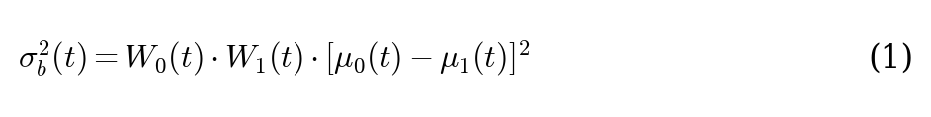
где W₀(t) и W₁(t) — доли пикселей фона и объекта, μ₀(t) и μ₁(t) — их средние яркости. После бинаризации применяется морфологическая обработка (операции закрытия и открытия) для устранения разрывов в контурах стен и удаления мелкого шума. Затем с помощью алгоритма выделения связных компонент формируется финальная маска стен, из которой функция cv2.findContours библиотеки OpenCV извлекает замкнутые двумерные контуры. Контуры вытягиваются по оси Z с помощью библиотеки trimesh, образуя трёхмерную геометрию этажа, экспортируемую в форматы OBJ и GLB. Построенная 3D-модель визуализируется в веб-браузере через react-three-fiber (Three.js). Параллельно на основе структурных элементов плана формируется взвешенный навигационный граф G = (V, E); оптимальный маршрут между двумя точками ищется алгоритмом A* по формуле (2):
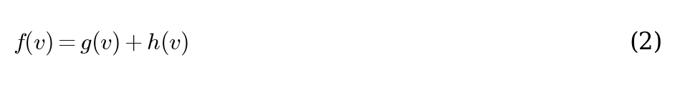
где g(v) — пройденное расстояние от старта до вершины v, h(v) — эвристическая оценка расстояния до цели.
Основная техническая сложность состоит в вариативности исходных планов: нестандартное оформление, неравномерная освещённость при фотосъёмке, наличие условных обозначений и легенд снижают точность бинаризации и контурного анализа. Для снижения влияния указанных факторов в системе предусмотрен интерактивный редактор маски: после автоматической обработки администратор корректирует результат — достраивает отсутствующие стены, устраняет артефакты — перед запуском генерации 3D-модели. Дополнительную сложность представляет масштабирование: перевод пиксельных координат в метрические выполняется через настраиваемый коэффициент pixels_per_meter, применяемый при экструзии стен и расчёте весов рёбер навигационного графа.

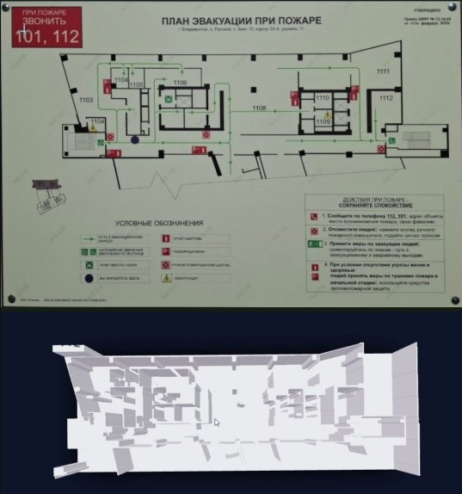
Рис. 1. На рисунке изображены исходный план эвакуации (вверху) и построенная 3D-модель этажа (внизу)

Предложенный подход позволяет автоматически строить трёхмерные виртуальные карты зданий без специализированного оборудования, опираясь исключительно на общедоступные планы эвакуации. Единственным входным артефактом является фотография или скан плана, уже имеющегося в любом здании; автоматический конвейер от бинаризации до построения 3D-модели и навигационного графа обеспечивает воспроизводимость результата и масштабируемость системы на произвольное количество зданий и этажей.
Разработанная система реализована в виде веб-приложения на стеке FastAPI (Python) + React (TypeScript): бэкенд выполняет обработку изображений (OpenCV, trimesh, shapely) и хранит данные в PostgreSQL, фронтенд обеспечивает загрузку планов, редактирование масок и интерактивный просмотр 3D-моделей. Это делает систему применимой в задачах повседневной навигации, планирования эвакуации и управления чрезвычайными ситуациями.

Список литературы
1. Otsu N. A threshold selection method from gray-level histograms // IEEE Transactions on Systems, Man, and Cybernetics. — 1979. — Vol. 9, No. 1. — P. 62–66.
2. Hart P. E., Nilsson N. J., Raphael B. A formal basis for the heuristic determination of minimum cost paths // IEEE Transactions on Systems Science and Cybernetics. — 1968. — Vol. 4, No. 2. — P. 100–107.
3. OpenCV: Open Source Computer Vision Library [Электронный ресурс]. — URL: https://opencv.org (дата обращения: 20.02.2025).
4. trimesh: Python library for loading and using triangular meshes [Электронный ресурс]. — URL: https://trimesh.org (дата обращения: 20.02.2025).
5. React Three Fiber: A React renderer for Three.js [Электронный ресурс]. — URL: https://docs.pmnd.rs/react-three-fiber (дата обращения: 20.02.2025).

